Sektionsmöte för UEMS sektion i Laboratoriemedicin

Mötet var i anslutning till vår gemensamma kongress med EFLM http://www.eurolabfocus2014.org.

22 delegater från 15 olika länder deltog.

På agendan fanns följande punkter.
- Budget: Följs i stort, smärre förändringar för kommande år.
- Reflektion över den just avslutade kongressen i Liverpool
- Kommande gemensamma kongress i Warsawa. Denna kommer att infalla 21 till 24 september 2016. Medlemmar till den vetenskapliga kommittén valdes.
- Ansökningsprocessen för en 5:e gemensam kongress bestämdes efter möten med EFLM.
- ST-utbildningsprogram för de ingående specialiteterna i vår sektion måste bli klara till jul
- Vårt visionsdokument diskuterades och har nu antagits.
- Namn på våra specialiteter i direktivet diskuterades.
- Vår avsikt är att få fler kontakter med föreningar inom vår sfär. Kontakt kommer att tas med EPBS då de har önskat att vi genomför projekt tillsammans.
- Vi har fått en förfrågan om att stödja ett bildande av en MJC on Clinical Cell Analysis, efter diskussion inom divisionerna beslutades att inte stödja denna förfrågan.
- Ett gemensamt utbildningsmöte med EFLM i Prague planerades.
- Förberedelser inför nästa års val av en ny styrelse.

Vid pennan
Lena Norlund
Madam President,
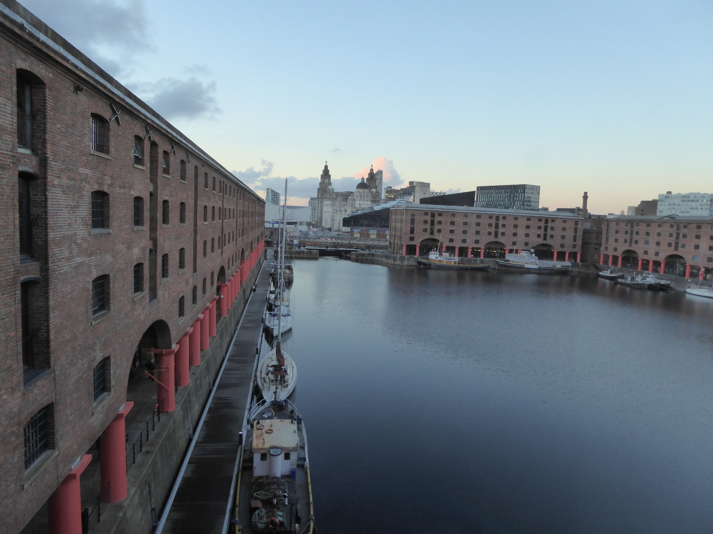
Section of Laboratory medicine

